Gesangverein stimmt langsam wieder an.

VEREINSLEBEN - MGV Liedertafel Wiefelstede hat Proben

aufgenommen – Probleme wegen Corona

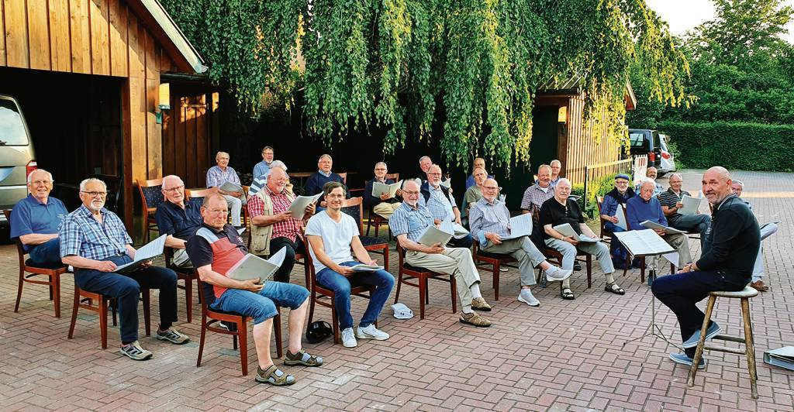

DER MGV LIEDERTAFEL WIEFELSTEDE: GEPROBT WURDE WEGEN DER PANDEMIE AUCH DRAUSSEN.
BILD: PRIVAT

Jens Schopp, WIEFELSTEDE. (JNS)

Schwierige Zeiten für die Freunde des Gesangs: In den Hochzeiten der Pandemie konnte überhaupt nicht geprobt werden, sagt Klaus Stolle. Er ist Vorsitzender des Männergesangvereins Liedertafel von 1880. Der älteste Verein in Wiefelstede. Das Vereinsleben kam zum Erliegen. „Viele Sänger sind immer noch vorsichtig“, so Stolle. Schließlich seien die meisten „nicht mehr 30“, wie Stolle sagt. Niemand wolle sich mit dem tückischen Virus infizieren. Gerade beim Singen. Aber man sei wieder mit dem Singen angefangen.
Im Winter sei es richtig schwierig gewesen. Man habe sich kaum treffen können, so der Vorsitzende. Dann nur mit maximal zehn Personen. Die Liedertafel hat aber 35 Chormitglieder. „Und wenn dann noch die Abstände eingehalten werden müssen, ist das für den Probenbetrieb auch nicht förderlich“, weiß Klaus Stolle. Und dann müsse auch noch regelmäßig gelüftet werden. Geprobt wird normalerweise im Gasthaus Rabe. Zwischendurch mussten die Sänger aber ausweichen, weil die Unternehmerfamilie in der Gaststätte renoviert hat.

Sommertags haben die Sänger zum Teil draußen geprobt. Das alles sei für eine gute Chorarbeit nicht gerade zuträglich. „Die Sänger stehen normalerweise dicht zusammen. Das ist in den Pandemiezeiten natürlich möglich.“

Seit zwei Jahren leide die Chorarbeit erheblich, klagt Stolle. Im Moment befinde man sich in der Osterpause. Aber: Die Sänger seien bei der Stange geblieben. Das stimmt Stolle auch für die Zukunft optimistisch, was die weitere Zukunft des Vereins angehe. Ein Chor in Rastede habe sich in der Coronazeit aufgelöst. Das ist der Wiefelsteder Liedertafel erspart geblieben. Aber Stolle sagt: „Es ist schwierig, wieder zurückzukehren.“ Mehr als ein halbes Jahr Pause habe man im vergangenen Jahr einlegen müssen, berichtet Friedrich Schmacker, Schriftführer des Vereins. Das sei schon eine harte Zeit für den Verein gewesen.

Der Gospelchor in Wiefelstede wolle auch wieder mit den Proben anfangen, berichtet Klaus Stolle.

